ПРОКУРАТУРА
РОССИЙСКОЙ ФЕДЕРАЦИИ

ПРОКУРАТУРА
КАБАРДИНО-БАЛКАРСКОЙ
РЕСПУБЛИКИ

ПРОКУРАТУРА
ЭЛЬБРУССКОГО РАЙОНА
IУАЩХЬЭМАХУЭ
КУЕЙМ И ПРОКУРАТУРЭ
ЭЛЬБРУС РАЙОННУ
ПРОКУРАТУРАСЫ

ул. Мизиева, 3-а, г. Тырныауз, КБР, 361600

И.о. главы местной администрации Эльбрусского муниципального района

Соттаеву К.С.

Главному редактору газеты «Эльбрусские новости»

Газаевой З.Х.

Главе местной администрации г.п. Тырныауз Эльбрусского муниципального района

Чимаеву Т.М.

Главам местных администраций сельских поселений Эльбрусского района

не трогать |  | № | [REGNUMSTAMP]
На №
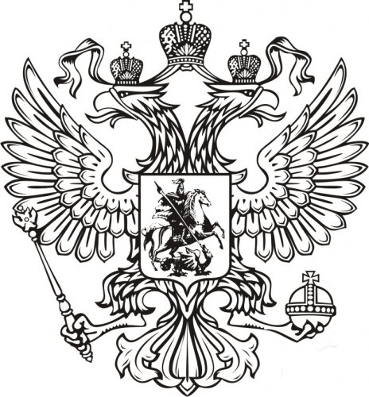

Во исполнение приказа прокурора Кабардино-Балкарской Республики от 27.01.2021 № 13 «О взаимодействии органов прокуратуры Кабардино-Балкарской Республики со средствами массовой информации и общественностью» (в редакции приказа от 07.10.2021 № 109) для опубликования в газете «Эльбрусские новости», на официальных сайтах местных администраций г.п. Тырныауз и Эльбрусского муниципального района, а также на официальных сайтах местных администраций сельских поселений Эльбрусского района и в социальных сетях, направляется информационное сообщение:
Прокуратура Эльбрусского района разъясняет: «Меры государственной поддержки семей, имеющих детей при наличии ипотечного кредита»
Основания для реализации мер государственной поддержки семей, имеющих детей, в целях создания условий для погашения обязательств по ипотечным жилищным кредитам (займам) установлены Федеральным законом от 03.07.2019 № 157-ФЗ «О мерах государственной поддержки семей, имеющих детей, в части погашения обязательств по ипотечным жилищным кредитам (займам) и о внесении изменений в статью 13.2 Федерального закона «Об актах гражданского состояния».
Согласно нормам указанного Закона, право на меры государственной поддержки имеет гражданин РФ - мать или отец, у которых в период с 1 января 2019 г. по 31 декабря 2023 г. родились третий ребенок или последующие дети и которые являются заемщиками по ипотечному жилищному кредиту (займу).
При определении права на государственную поддержку не учитываются дети, не являющиеся гражданами Российской Федерации, а также дети, в отношении которых родитель был лишен родительских прав или в отношении которых было отменено усыновление.
В рамках государственной поддержки предоставляется возможность полного или частичного погашения обязательств по ипотечному жилищному кредиту (займу) гражданина в размере его задолженности, но не более 450 тысяч рублей.
Воспользоваться данной мерой государственной поддержки можно однократно, в отношении только одного ипотечного жилищного кредита, направленного на приобретение жилого помещения, жилого дома либо земельного участка под его строительство.
Кредитный договор (договор займа) должен быть заключен до 1 июля 2024 г.
Порядок обращения граждан, а также перечень необходимых документов определяется Правительством Российской Федерации.
К заявлению о погашении кредита (займа) прилагаются документы:
удостоверяющие личность и гражданство заявителя (заявителей);
удостоверяющие личность (свидетельство о рождении) и гражданство детей заемщика (поручителя);
подтверждающие материнство (отцовство) заемщика (поручителя) в отношении детей (свидетельство о рождении, свидетельство об усыновлении, решение суда об усыновлении, иные документы, подтверждающие материнство (отцовство);
подтверждающие приобретение заявителем (заявителями) объекта недвижимости, подтверждающие предоставление поручительства по ипотечному жилищному кредиту (займу).
Документы представляются в подлинниках либо копиях.

эл.подпись
Прокурор района  старший советник юстиции |  | !не трогать И.О. Фамилия

Н.И. Кесель, 89280758865

